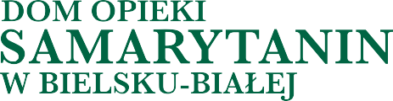

Bielsko-Biała, 29.01.2026

Dzień Domu Opieki Samarytanin w Bielsku Białej- zbiórka darów
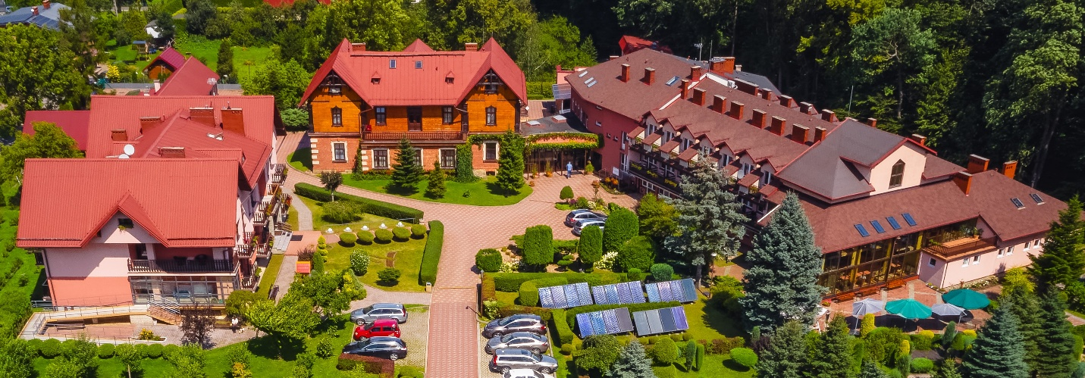

Drodzy Braterstwo,
Po wielu latach intensywnego użytkowania naszych budynków doraźne naprawy przestały wystarczać. Stoimy przed koniecznością przeprowadzenia poważnej inwestycji: w dwóch budynkach musimy wymienić całe pokrycie dachowe, naprawić kominy, ocieplić elewacje i zmodernizować balkony. Dysponujemy częścią środków, jednak nadal brakuje nam istotnej kwoty – 300 tys. zł, by móc zrealizować wszystkie niezbędne działania i zapewnić naszym podopiecznym bezpieczne warunki życia. Choć nasz Dom wygląda ładnie, jednak wymaga poważnych nakładów finansowych. Nie jesteśmy w stanie sprostać temu sami, stąd zwracamy się z serdeczną prośbą o dar serca. Obecna sytuacja spędza nam sen z powiek. Mimo to – patrząc z wiarą i wdzięcznością na to, jak dotąd prowadził nas Bóg – chcemy również teraz zaufać Jego obietnicy wsparcia:
„Oto Bóg zbawieniem moim! Zaufam i nie będę się lękał” (Iz 12,2)
Te słowa dodają nam siły i odwagi do działania mimo trudności oraz dają przekonanie, że Bóg użyje również Was jako narzędzi dobra w tym dziele!
W imieniu całej społeczności Samarytańskiej
Iwona Mikler
Dyrektor Domu Opieki

Dary można przekazać również na konto Domu Opieki Samarytanin w Bielsku Białej: 33 1050 1070 1000 0022 4417 7453, w tytule: Na cele charytatywno-opiekuńcze; remont dachów i elewacji Domu Opieki Samarytanin w Bielsku Białej”.
W celu odliczenia darowizny od podstawy opodatkowania, prosimy o kontakt telefoniczny: 33 814 21 92 wew. 305 lub mailowy: kontakt@samarytanin.net.pl

ul. Bednarska 8 i 10
43-316 Bielsko Biała

tel. 33 814 21 92
tel. 33 814 09 56
tel. 33 821 37 94

NIP 547-15-14-095
Regon 070756692

kontakt@samarytanin.net.pl www.samarytanin.net.pl

Pod zarządem Kościoła Adwentystów Dnia Siódmego

